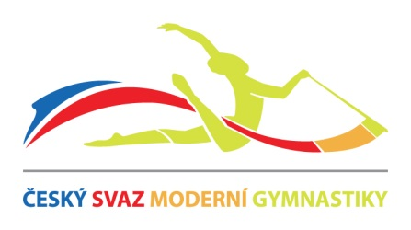

Seminář rozhodčích I.a II. třídy, seminář trenérů
Errata k 1.2.2018
Praha 27.1.2018

Praha: Zátopkova 100/2, Praha 6
Lektoři: Blanka Mlejnková, Jarmila Zajoncová, Michaela Obrovský
Program: 9,30 - 10,00 prezentace
10,00 – 11,30 všeobecná část, D1,2
11,30 - 11,45 pauza
11,45 - 13,15 D3,4, artistika
13,15 – 13,30 pauza
13,30 - 15,00 provedení

Cestovné: na vlastní náklady
Stravování: lehké občerstvení (káva,čaj,bageta) zajištěno
Technické pozn.:
- školení se mohou zúčastnit rozhodčí a trenéři I.a II. třídy
- na semináři nelze zvyšovat kvalifikaci
- povinná účast rozhodčích, které budou nominováni na Oblastní přebory a MČR

Účastnický poplatek: 300,- Kč

Vedoucí školení: Liběna Menšíková
S sebou: pravidla na OH cyklus 2017 – 2020 + errata
Přihlášky zasílejte do 21.1.2018 na libena.lbm@seznam.cz a v kopi info@csmg.cz

